E4952 Scheda creata il 20 agosto 2024
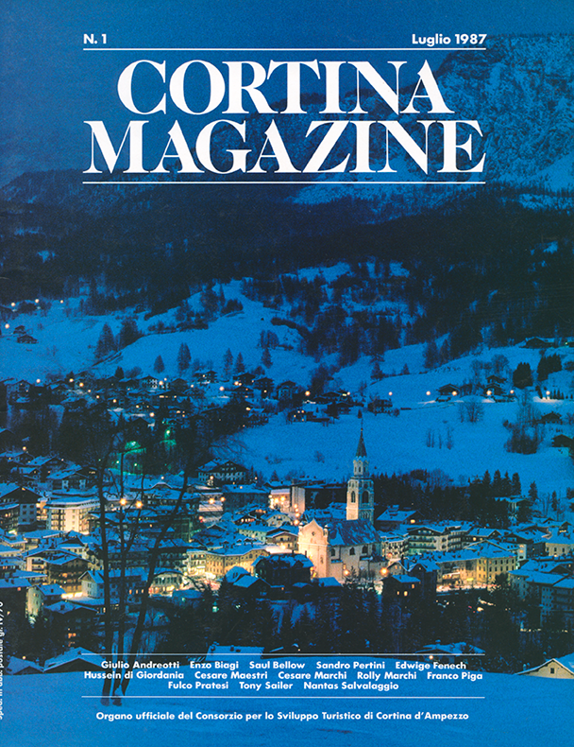
Descrizione storico-bibliografica
*Cortina magazine : organo ufficiale del Consorzio per lo sviluppo turistico di Cortina d'Ampezzo. - Anno 1, n. 1 (luglio 1987)- . - Cortina d'Ampezzo : Consorzio per lo sviluppo turistico di Cortina, 1987- . - volumi : ill. ; 28 cm. ((Semestrale. - La periodicità varia. - L'editore varia: Bologna : Renografica; Belluno : Filò (dal 2013). - Testo in inglese e italiano. - Precede il n. 0. – Ultimo numero disponibile online a: https://www.cortinamagazine.it/cortina-mag/. - CFI0047109
Ha come supplementi: *Cortina mag2021 [E12143]; *Grado magazine [F3805]
Autore: Consorzio per lo sviluppo turistico di Cortina d'Ampezzo
Soggetto: Cortina d'Ampezzo – Periodici
Classe: D945.37005

Volumi disponibili in rete Ultimo numero

Informazioni storico-bibliografiche
Cortina Magazine nasce nell’estate del 1987 su iniziativa del Consorzio per lo Sviluppo Turistico di Cortina d’Ampezzo e di Renografica, interessati a creare un elegante e curato strumento di approfondimento della realtà ampezzana; come scrive Gianni Milani nell’editoriale numero uno della rivista per “esaltare in Italia e nel mondo la ricchezza di una terra dove la natura è spettacolo”. Nei suoi 35 anni di vita, Cortina Magazine ha visto apparire sulle sue pagine i volti e le firme di personaggi d’attualità. Importanti contributi giornalistici e letterari, preziosi cammei di star del cinema e nomi celebri della politica e dell’imprenditoria si sono alternati ad affascinanti ritratti della storia della città e delle sue istituzioni, a vivide fotografie delle più importanti realtà produttive e artigianali e ad emozionanti reportage nella natura delle Dolomiti. Così come Cortina, anche Cortina Magazine ha respirato un’atmosfera internazionale fin dalla sua nascita. Accanto all’anima più tipicamente ampezzana, infatti, non sono mai mancate finestre sulle località internazionali, gli eventi di spicco, le ultime tendenze della moda e del design, per una rivista che si è affermata come ambasciatrice di uno stile di vita esclusivo, “An exclusive way of life” come dichiara da una ventina d’anni il riuscito payoff della testata. Precedentemente pubblicata da Renografica, Cortina Magazine è oggi una rivista editata da Edizioni Filò, che ne cura la direzione e redazione editoriale dal 2013, dedicata al turista colto, che vuole immergersi negli aspetti più autentici del territorio. Pubblicata con cadenza semestrale, in occasione delle stagioni turistiche, e distribuita gratuitamente in 80.000 copie a Cortina d’Ampezzo, Cortina Magazine è una figura ormai apprezzata e ricercata presente in tutti gli alberghi della Conca, così come dei ristoranti e nei locali di ritrovo e nei negozi del centro. Una presenza costante e discreta, e proprio per questo così stimata, per chi ama e vive Cortina. https://www.cortinamagazine.it/cortina-mag/

